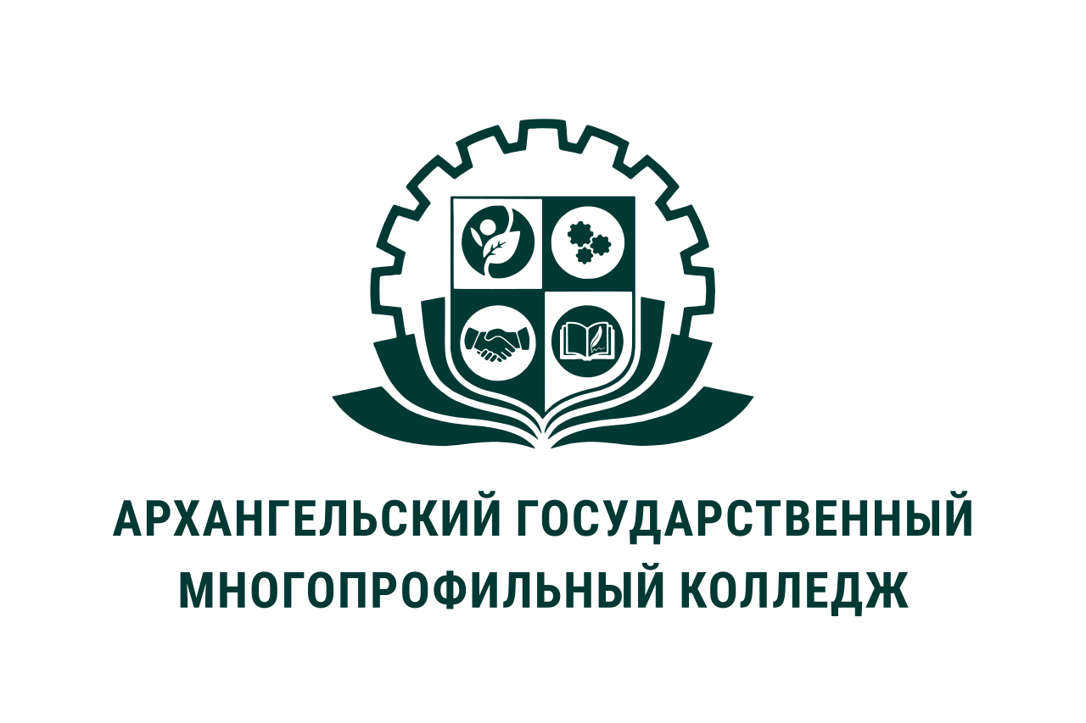

МИНИСТЕРСТВО ОБРАЗОВАНИЯ АРХАНГЕЛЬСКОЙ ОБЛАСТИ
государственное бюджетное профессиональное образовательное учреждение
Архангельской области «Архангельский государственный многопрофильный колледж»

МОДУЛЬ 3. НОРМАТИВНО-ПРАВОВОЕ ОБЕСПЕЧЕНИЕ ПРОФЕССИОНАЛЬНОЙ ДЕЯТЕЛЬНОСТИ

ТЕМА 3.1 МЕЖДУНАРОДНАЯ ПРАВОВАЯ БАЗА ЗАЩИТЫ ДЕТСТВА

План:
1. Международные правовые документы защиты детства
2. Конвенция о правах ребенка

1. Международные правовые документы защиты детства

Правовая база социальной защиты детства строится на трех уровнях: международном, общефедеральном и региональном.
Международный уровень включает документы международных организаций (ООН, ЮНИСЕФ.ВОЗ), а также межгосударственные соглашения и программы по охране материнства и детства. Дети как объект особой защиты выделены во Всеобщей Декларации прав человека, принятой ООН в 1948 г., а также в Международном пакте об экономических, социальных и культурных правах, Международном пакте о гражданских и политических правах, в документах специализированных учреждений ООН и международных организаций, занимающихся вопросами благополучия детей. В 1959 г. ООН приняла Хартию детства и Декларацию прав ребенка. Из документов, принятых в конце XX в., следует отметить Пекинские правила 1985 г. (минимальные 75 стандартные правила ООН, касающиеся отправления правосудия в отношении несовершеннолетних), также Конвенцию ООН «О правах ребенка» (1989 г., с 1992 г. день принятия Конвенции — 20 ноября, отмечается как Всемирный день детей) и Всемирную декларацию об обеспечении выживания, защиты и развития детей (1990 г.). С образованием ЕС корпус международных документов пополнился Европейской конвенцией о защите прав детей (1996 г.). Эти документы сформулировали основные принципы и нормы политики государств в отношении детей, требования в защиту детства, очертили сферу ответственности государства и общества, выявили основные права детей, отвечающие современным социальным условиям.
Действие этих документов связано с добровольным принятием (подписанием) той или иной страной конкретного договора. Для наблюдения за исполнением условий договоров был создан Комитет ООН.
Организация Объединенных Наций провозгласила, что:
• дети имеют право на особую заботу и помощь;
• семье как основной ячейке общества и естественной среды для роста и благополучия всех ее членов и особенно детей должны быть предоставлены необходимые защита и содействие с тем, чтобы она могла полностью возложить на себя обязанности в рамках общества;
• ребенку для полного и гармоничного развития его личности необходимо расти в семейном окружении, в атмосфере счастья, любви и понимания;
• ребенок должен быть полностью подготовлен к самостоятельной жизни в обществе и воспитан в духе идеалов, провозглашенных Уставом Организации Объединенных Наций, особенно в духе мира, достоинства, терпимости, свободы, равенства и солидарности;
• ребенок, ввиду его физической и умственной незрелости, нуждается в специальной охране и заботе, включая надлежащую правовую защиту, как до, так и после рождения;
• всех странах мира есть дети, живущие в исключительно трудных условиях, и поэтому такие дети нуждаются в особом внимании;
• для защиты и гармоничного развития ребенка важны традиции и культурные ценности каждого народа;
• для улучшения условий жизни детей в каждой стране, в частности в развивающихся странах, важно международное сотрудничество (Конвенция о правах ребенка).

2. Конвенция о правах ребенка

Конвенция о правах ребенка является первым и основным международноправовым документом, в котором права ребенка рассматриваются на уровне международного права. Документ состоит из 54 статей, детализирующих индивидуальные права юных граждан в возрасте от рождения до 18 лет на полное развитие своих возможностей в условиях, свободных от голода и нужды, жестокости, эксплуатации и других форм злоупотреблений.
Конвенция о правах ребенка упорядочивает права ребенка с правами и обязанностями родителей и других лиц, несущих ответственность за жизнь детей, их развитие и защиту, и предоставляет ребенку право на участие в принятии решений, затрагивающих его настоящее и будущее.
Это международный правовой документ, определяющий права детей на образование, пользование достижениями культуры, правом на отдых и досуг и оказание иных услуг детям государствами-членами ООН.
Конвенция принята резолюцией 44/25 Генеральной Ассамблеи ООН от 20 ноября 1989 г., а 26 января 1990 г. началось подписание Конвенции. Конвенция вступила в силу 2 сентября 1990 г. после ратификации ее двадцатью государствами. На Венской конференции по правам человека в 1993 г. было принято решение добиться того, чтобы к 1995 г. Конвенция стала универсальной для всех государств.
Статья 1 «Ребенком считается человек от 0 до 18 лет»
Статья 2 «Государство должно признавать и обеспечивать выполнение всех прав ребенка независимо от расы, цвета кожи, состояния здоровья, пола, языка, религии, национальности, богатства или бедности его родителей»
Статья 3 «Государство должно защищать детей и их права в первую очередь. Государство обеспечивает работу органов, которые отвечают за реализацию прав ребенка».
Статья 4 «Государства-участники принимают все необходимые законодательные, административные и другие меры для осуществления прав ребенка»
Статья 5 «Главную ответственность за воспитание ребенка в государстве несут родители. Государство уважает это право и ответственность родителей».
Статья 6 «Каждый ребенок имеет право на жизнь»
Статья 7 «Родившись, ребенок сразу становится гражданином своей страны и имеет право на имя, право знать своих родителей, право на их заботу. Государство должно это обеспечить»
Статья 8 «Государство обеспечивает право ребенка на сохранение индивидуальности (имя, семью, национальность). Если эти права нарушаются, государство защищает ребенка».
Статья 9 «Ребенок всегда должен жить с родителями, если они его заслуживают»
Статья 10 «Ребенок, родители которого живут в разных городах, областях, государствах, имеет право поддерживать отношения с ними обоими»
Статья 11 «Нельзя вывозить ребенка и оставлять ребенка за границей насильно»
Статья 12 «Ребенок имеет право свободно выражать свое мнение»
Статья 13 «Ребенок имеет право свободно выражать свое мнение и получать любую информацию, если она не вредит ребенку, другим людям, государству».
Статья 14 «Ребенок имеет право на свободу мысли»
Статья 15 «Все дети имеют право на мирные собрания и создание мирных ассоциаций, детских объединений и организаций»
Статья 16 «Любой ребенок имеет право на личную жизнь. Любой ребенок может стать, кем захочет».
Статья 17 «Ребенок имеет право получать информацию из печатных изданий, радио, телевидения, интернета, если эта информация соответствует принятым в обществе моральным нормам и правилам».
Статья 18 «Оба родителя одинаково отвечают за воспитание детей»
Статья 19 «Государство защищает детей от оскорблений, грубого обращения, любого вида насилий или эксплуатации со стороны родителей, опекунов, должностных лиц и т.д.»
Статья 20 «Ребенок, лишенный семейного окружения, имеет право на особой внимание со стороны государства (на предоставление ему жилья, на оказание медицинской помощи, на усыновление и т.д.)»
Статья 21 «Если ребенка усыновили в другой стране, то государство обеспечивает все условия для полноценной жизни ребенка, несет ответственность за его жизнь и здоровье»
Статья 22 «Если ребенок желает получить статус беженца или считается беженцем, то государство обязано обеспечить ему защиту и гуманитарную помощь, а так же помощь найти родителей»
Статья 23 «Каждый, даже не полноценно здоровый ребенок (в умственном или физическом отношении) имеет право на полноценную жизнь»
Статья 24 «Каждый ребенок имеет право на лечение»
Статья 25 «Каждый ребенок должен знать, чем и как его лечат, а также то, каким могут быть последствия этого лечения»
Статья 26 «Ребенок имеет право на социальное обеспечение»
Статья 27 «Государство признает право каждого ребенка на жизнь, достойную человека»
Статья 28 «Ребенок имеет право на образование»
Статья 29 «Государство обеспечивает, чтобы образование развивало ум, таланты и способности ребенка, его физические возможности; способствовало пониманию прав человека; готовило ребенка к жизни в свободном мире, где все уважаемы и равны, воспитывало ребенка к жизни в свободном мире, где все уважаемы и равны, воспитывало бережное отношение к природе»
Статья 30 «В многонациональном государстве дети всех национальностей имеет равные права и возможности»
Статья 31 «Каждый ребенок имеет право играть, развлекаться и культурно отдыхать»
Статья 32 «Детям, не достигшим определенного возраста, не разрешается работать, т.к. это может принести вред здоровью или помешать образованию ребенка»
Статья 33 «Государство принимает меры, чтобы защитить детей от употребления наркотиков, не допускать детей к производству наркотических средств»
Статья 34 «Государство обеспечивает ребенку защиту от всех видов сексуальной эксплуатации»
Статья 35 «Государство принимает все меры, предотвращающие похищение и торговлю детьми»
Статья 36 «Государство защищает ребенка от любых форм эксплуатации»
Статья 37 «Ребенок не может быть подвергнут смертельной казни»
Статья 38 «В случае если ребенок находиться в зоне военных действий, существуют специальные меры для обеспечения его безопасности. Детям, не достигшим 15 лет, запрещается участие в военных действиях. Детей от 15 до 18 лет не могут брать в армию. Государство должно брать в армию людей старшего возраста»
Статья 39 «Если ребенок стал жертвой любой агрессии, эксплуатации, пренебрежения, жестокости, конфликтов, государство обязано создать условия для физического и социального восстановления ребенка».
Статья 40 «Иногда случается, что ребенок нарушает закон. Он все равно имеет право на отношение, которое позволяет развить в ребенке чувство достоинства, значимости и уважения к чужим правам. Ребенок имеет право на правовую помощь и уважение к его личной жизни при рассмотрении его уголовного дела»
Статья 41 «Положения Конвенции могут быть развиты в законах каждого государства и других международных документах»
42—44 рассказывают о Комитете по правам ребёнка, о его структуре, функциях, правах и обязанностях, а также обязывают государства информировать детей и взрослых о принципах и положениях Конвенции.
Статьи 45—54 указывают решение процедурно-правовых проблем соблюдения государствами положений Конвенции. В отличие от многих конвенций ООН, Конвенция о правах ребёнка открыта для подписания всеми государствами, поэтому не являющийся членом ООН Святой Престол подписал её.
Выполнение Конвенции о правах ребенка является одним из приоритетов в ходе пересмотра национального законодательства.

